Необходимо зайти в настройки почтового ящика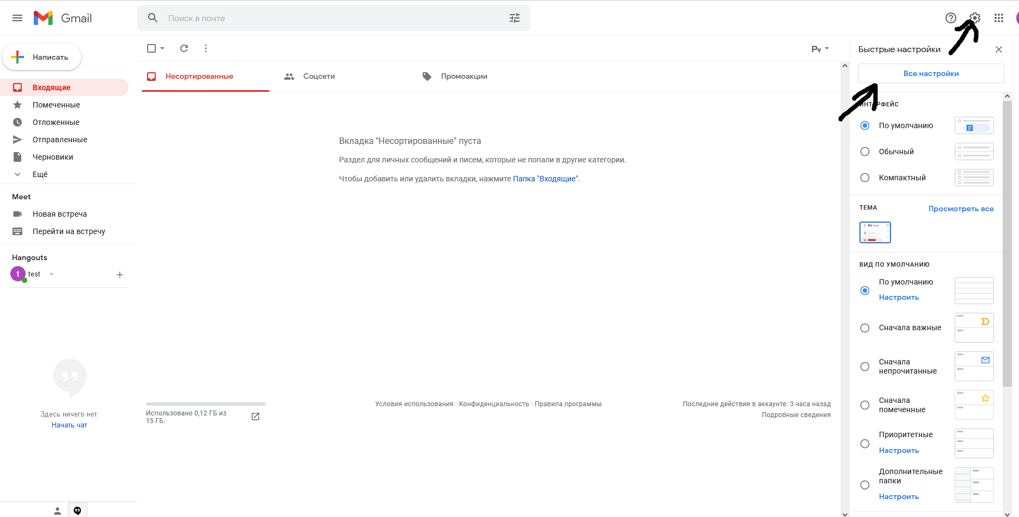
Во вкладке «Аккаунты и импорт» выбрать «Другие настройки аккаунта Google»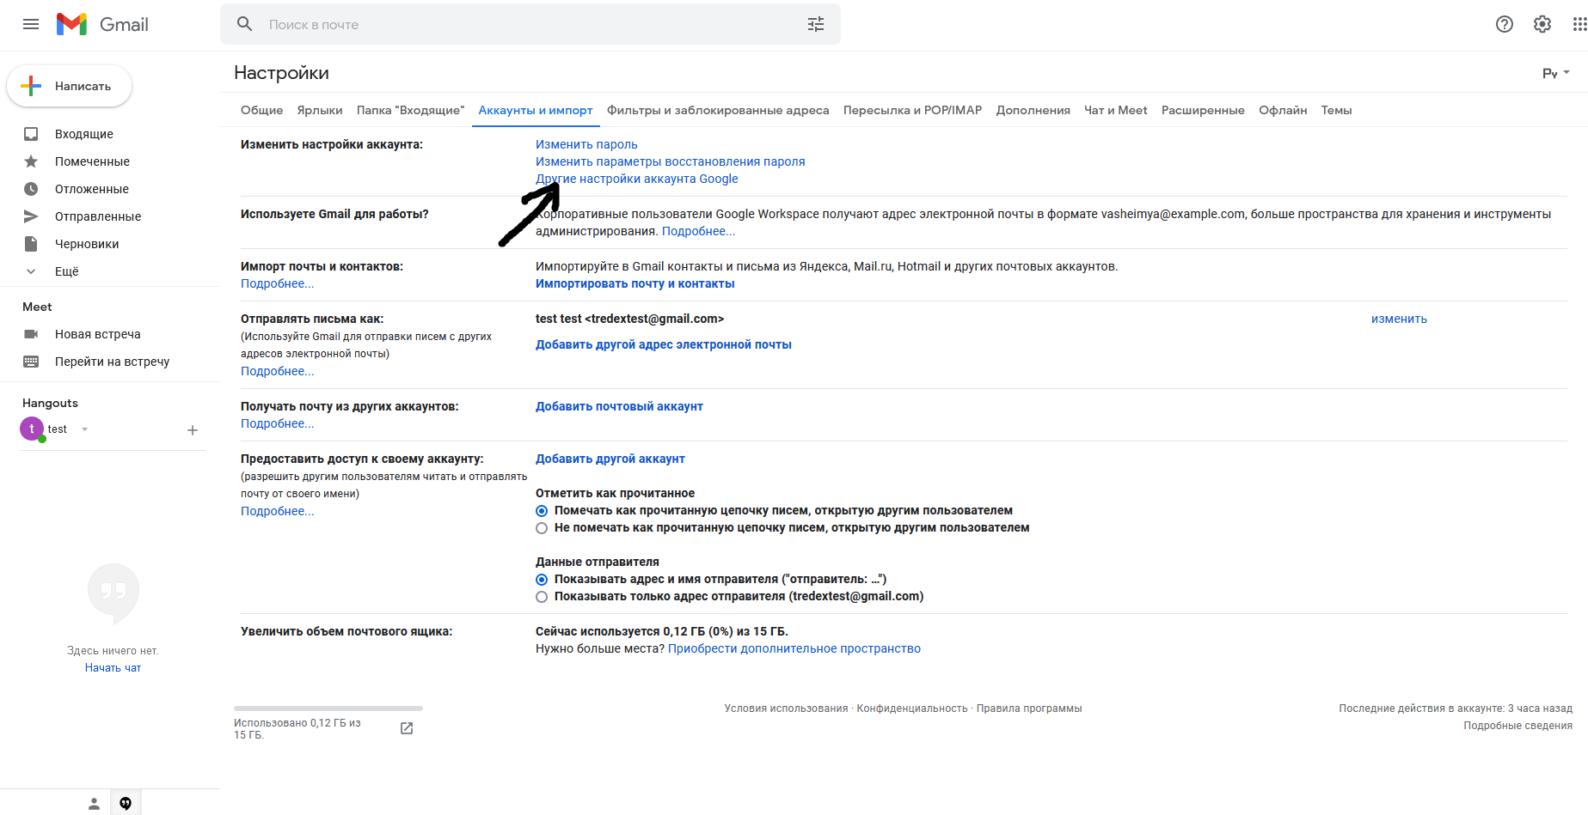Перейти на вкладку «Безопасность», найти пункт «Двухэтапная аутентификация»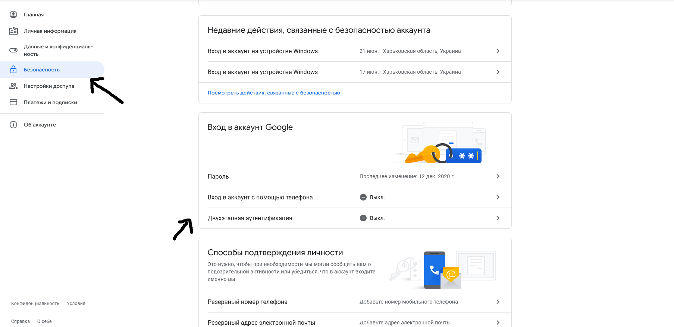
Откроется форма «Двухэтапная аутентификация». 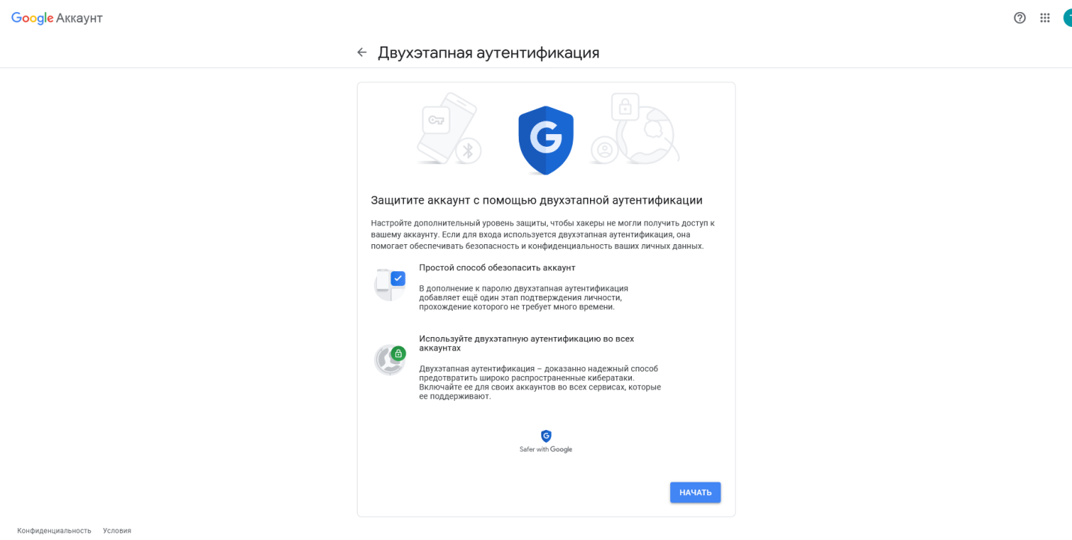 Нажать кнопку «Начать». Следуйте указаниям и привяжите номер телефона к почте.
После успешного подключения двухэтапной аутентификации появится пункт «Пароли приложений»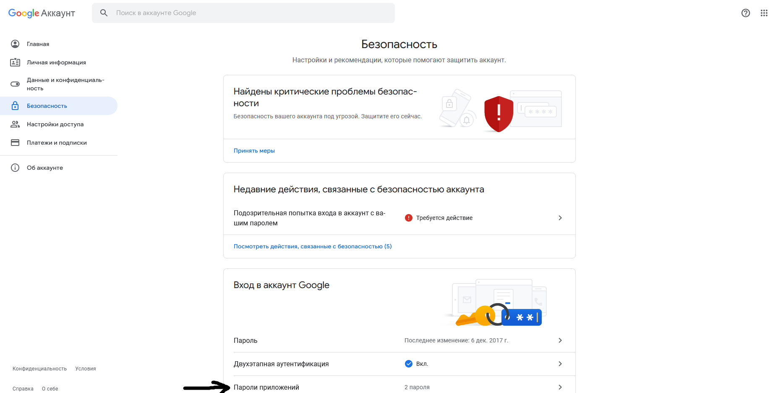

Откроется форма «Пароли приложений»
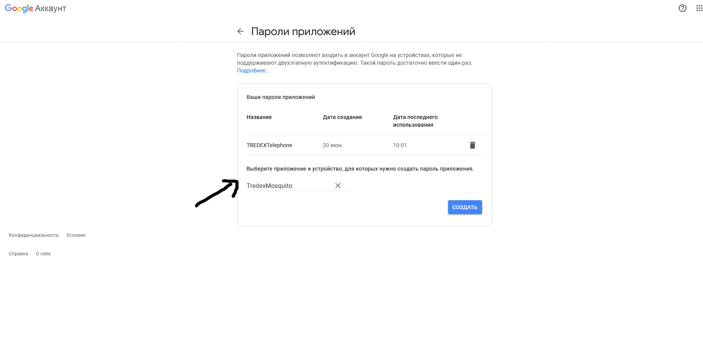

Ниже надписи «Выберите приложение и устройство, для которых нужно создать пароль приложения» необходимо выбрать из выпадающего списка «Другое» и ввести название «TredexMosquito», нажать кнопку «Создать».
На следующей форме появится 16-значный пароль. Этот пароль необходимо заполнить в приложение
